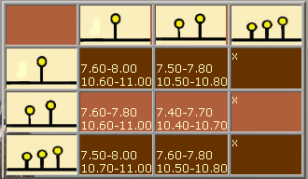

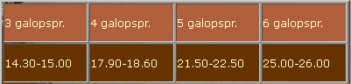

Indoor zijn de afstanden kleiner dan outdoor.

Houd rekening met de volgende factoren:
• een wending voor de sprong
• plaats van de hindernis (b.v. van of naar ingang)
• vormen en kleuren van hindernissen
• de bodem (hard, los of glad enz.)
• weersomstandigheden
• glooiend terrein
• omgeving

